培养方案完成度及课程替代
学生登录系统后，点击“我的学业”—“培养方案完成度及课程替代”菜单：
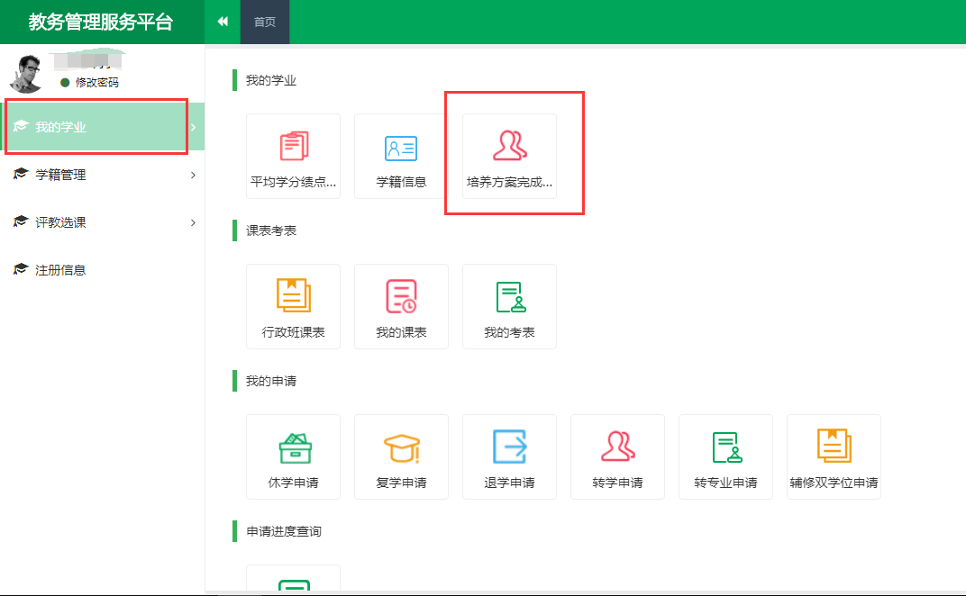
弹出页面如下图所示：
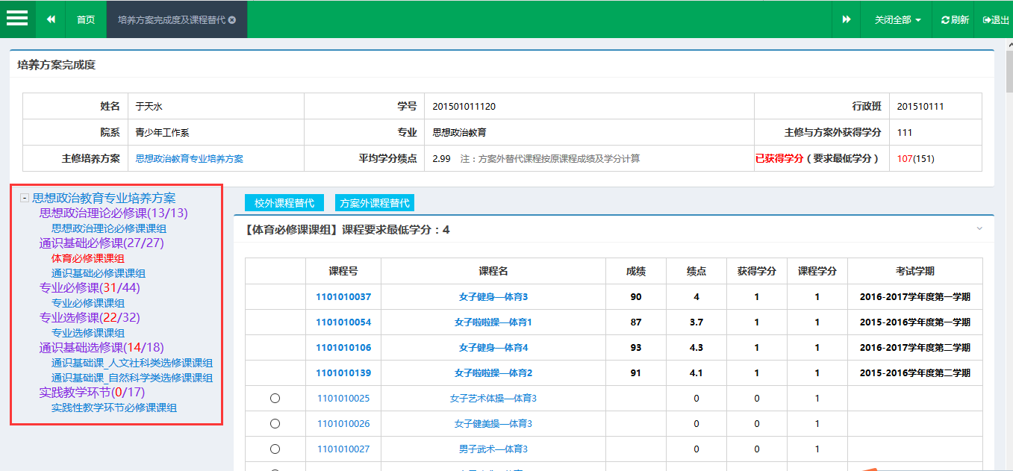
1.“校外课程替代”：是指学生在校外学习，获得了某课程相应的成绩或者证书。为了避免学生重复修习课程，学校允许学生将该课程的修习成绩替换成方案内的某门类似课程。以保障学生能够顺利通过毕业审核。如下图：
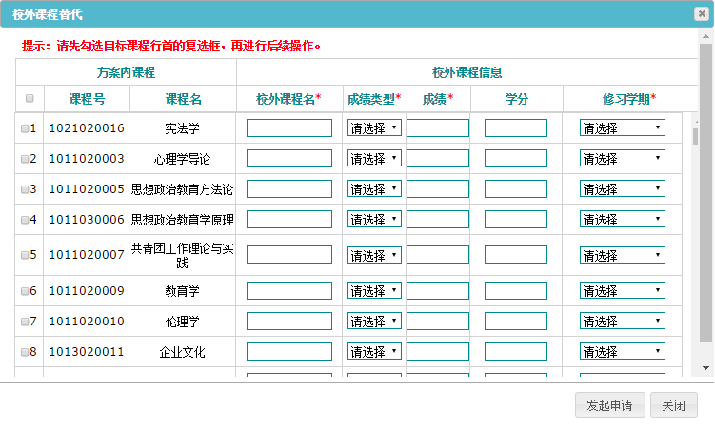
在上图页面中填写相应的替换信息，选中对应的复选框，然后点击“发起申请”按钮，即可将申请提交成功。学生可以在“申请进度查询”功能页面中，查看具体的审核进度情况。
2.“方案外课程替代”：是指学生在校期间，因为学籍异动，调整过培养方案。因此方案调整前的某些课程，可能会遗留到方案外，为保障能够顺利通过毕业审核，学生需要将方案外的课程替换成方案内的某门课程。以保障方案内修习总学分。如下图：
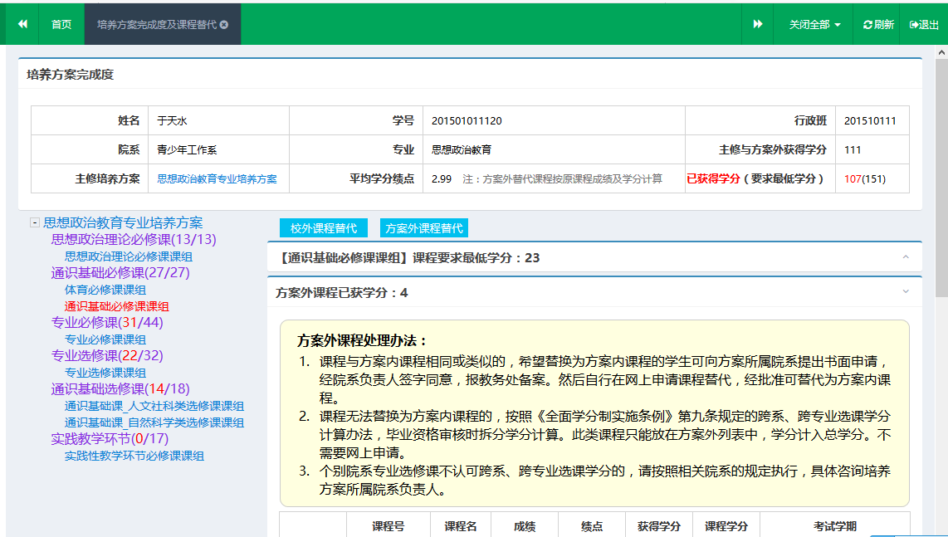
将需要替换的课程对应完成后，点击“发起申请”按钮，即可将该申请提交功能。
学生可以在“申请进度查询”功能页面中，查看具体的审核进度情况。
注：方案外课程替代，只允许一对一进行替代，且方案内的课程只有不及格或无成绩的课程，才允许被替代。

